Divisionssommerlejr 2024

I år skal hele XXXXX Gruppe på Divisionssommerlejr sammen med alle de andre blå spejdere fra Frederikssund, Halsnæs og Egedal

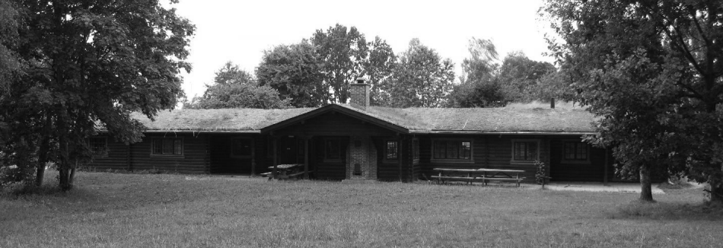

På Gurredam Spejdercenter
Ved Helsingør

Så er det nu, du skal melde dig til årets sommerlejr sammen med mere end 600 andre fra Divisionen!

På en divisionssommerlejr bor XXX sammen i gruppen, men rundt omkring bor alle de andre spejdergrupper. Det giver os mulighed for at holde det nære forhold og trygheden ved at bo med dem vi kender, og samtidig lave en hel masse sjove og spændende aktiviteter med alle de andre dejligere spejdere.
Vores store spejdere bor dog sammen med de andre store spejdere i en underlejr for sig selv.

Lejr-periode:
Uge 27 – 2024

Fuld lejr: Lørdag d. 29. juni – fredag d. 5. juli (for klan, trop, junior, mini og mikro)
Halv lejr: Tirsdag d. 2. juli – fredag d. 5. juli (for mini og mikro)
Familiespejd; Onsdag d. 3. juli – torsdag d. 4. juli
Pris:
For deltagelse på lejren er:
Fuld Lejr: XXXX kr
Halv Lejr: XXXX kr
Familiespejd-døgn: XXXX kr

Prisen dækker alle omkostninger til hele ugen; fuld forplejning, leje af hytter og spejdergrund, aktiviteter under lejren, udflugter fra lejren, osv.
Lejren:
Lejrens adresse er: Gurredam Spejdercenter
Gurrevej 322
3000 Helsingør

Transport til lejren: Grupperne udfylder selv

Afhentning: Fredag den 5. juli kl. 17-18 på Gurredam spejdercenter, Helsingør

Lejr T-shirt:
Du kan købe en Sommerlejr T-shirt med logo for XXX,- kr. Angiv størrelse på tilmeldingen.
(prisen er udover lejrens pris)

Aktiviteter:
Din leder vil på et senere tidspunkt modtage et katalog med aktivitetstilbud. Det skal I snakke om ved et spejdermøde.
I kan godt glæde jer – der bliver MANGE sjove og spændende spejderaktiviteter; både på centeret og ude i området

Særlige forhold:
Får du lægeordineret medicin? Har du allergi overfor madvarer, pollen, insektstik eller andet? Er der medicin du ikke kan tåle eller der er andre specielle forhold, som kan påvirke dig under lejren – Så husk at skrive det på tilmeldingen.

Sommerlejrtilmelding Senest d. 1. marts 2024

Foregår som altid via hjemmesiden, men nedenfor kan du se hvilke ting der skal udfyldes
(Vi er opmærksom på persondataforordningen GDPR)
Navn:
Gren: |  | Mikro |  |  |  | Mini |  |  |  |  |  | Junior |  |  | Trop |  |  | Senior
Sæt kryds: |  |  |  |  |  |  |  |  |  |  |  |  |  |  |  |  |  | 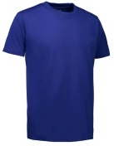
Må bade ved sø/stranden (Ja/Nej):
Bestiller lejr T-shirt N:B. Den specielle lejr T-shirt kan kun bestilles i forbindelse med denne tilmelding.

Størrelser: | 2/3 |  | 4/6 | 8/10 |  |  | 12/14 |  | S |  | M |  | L | XL |  | XXL | 3XL |  | 4XL |  | 5XL
Unisex
Herre
Dame
Særlige forhold (medicin, allergi mv.):
Kontakt tlf.nr. under lejren |  |  |  |  | Mor: |  |  |  |  |  |  |  |  |  | Far:
Bemærkninger:

